元請確認欄

危険性又は有害性の特定標準モデル

作 業 名 | ケーブルラック取付作業 | 使用設備・機械 | ・高所作業車 ・ローリングタワー ・可搬式作業台 ・脚立
施工会社名 |  | 使用工具・機器 | ・電工ドラム ・高速カッター ・バンドソー ・ラチェットスパナー ・スパナー  ・電動ドリル ・全ネジボルトカッター ・投光器 ・アンカードリル ・電動パンチャー
工 法 等 |  | 安全設備・保護具 | ・保護帽 ・保護メガネ ・安全靴 ・安全帯 ・カラーコーン ・コーンバー ・バリケード  ・安全標識 ・トラロープ ・シート ・火花よけ
工 事 名 |  | 使用資材 | ・ケーブルラック ・アングル ・金物材 ・アンカー ・全ネジボルト ・ボルト ・ナット  ・端部養生材 ・防錆材
作業期間 | 令和 年 月 日 ～ 令和 年 月 日 | 作業に必要な資格と  配置予定者 | ・高所作業車の運転特別教育：  ・作業指揮者：  ・研削砥石の取替え作業特別教育：  ・職長・安全衛生責任者：
担当職長名
作成年月日 | 令和 年 月 日作成 | 施工会社・関係者  周知記録（サイン） | 令和 年 月 日
改訂年月日 | 令和 年 月 日改訂
作成責任者 |  | 打合せ事項  確認事項等 | ・工程・図面・仕様・取付け順序・材料搬入時期・材料仮置き場所

評価 | 危険有害要因の評価基準 | 危険度
６ | 抜本的な対応が必要 | ５
５ | 即座に対策が必要 | ４
４ | 何らかの対策が必要 | ３
３ | 現時点で対策の必要なし | ２
２ | 極めて小さい（受け入れ可能） | １
安全対策の評価 | 効 果  実現性 |  | 大 | 中 | 小
 |  |  | ３ | ２ | １
 | 困 難 | ３ | ６ | ５ | ４
 | 努力すれば可能 | ２ | ５ | ４ | ３
 | 可 能 | １ | ４ | ３ | ２
評価 | 危険有害要因の評価基準 | 危険度
６ | 極めて大きい（受け入れ不可能） | ５
５ | かなり大きい（受け入れ不可能） | ４
４ | 中程度（受け入れ可能） | ３
３ | 小さい(許容範囲内) | ２
２ | 極めて小さい（受け入れ可能） | １
危険の見積り | 重大性  可能性 |  | 極めて重大  (死亡・障害) | 重 大  大けが  (休業４日以上) | 軽微  打撲・切傷  (休業３日以下)
 |  |  | ３ | ２ | １
 | 発生の確率は高い  （半年に１回程度） | ３ | ６ | ５ | ４
 | 時々発生する  （２～３年に１回程度） | ２ | ５ | ４ | ３
 | 発生の確率は低い  （５年以上に１回程度） | １ | ４ | ３ | ２
作業工程 | 作業の順序 | 危険性又は有害性の特定 | 危険の見積り |  |  |  | リスク低減措置 | 危険性又は  有害性に  接する人 | 安全対策の評価 |  |  |  | 備 考
 |  |  | 可能性 | 重大性 | 評 価 | 危険度 |  |  | 実効性 | 効 果 | 評 価 | 危険度
１ 準備作業 | １）作業前のミーティング  ・安全常会の実施 | ・混在作業 |  |  |  |  | ・安全打合せでの調整、決定事項を全員に周知する | 職 長 |  |  |  |  | 安全常会 作業手順KY  ・作業手順の確認・決定事項  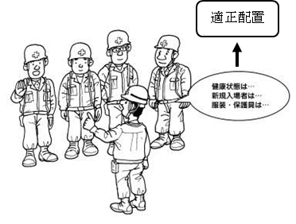  ・現地で行う  予想される危険 → 対策  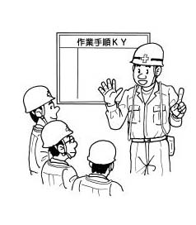
 |  |  |  |  |  |  | ・作業の範囲、方法、手順、安全対策を確認する | 職 長
 | ・健康状態の確認 | ・体調不良 |  |  |  |  | ・顔色を見、健康を問いかけ適正配置を行う | 職 長
 | ・保護具・服装の確認 | ・不良による災害 |  |  |  |  | ・適正な保護具、服装を使用する | 職 長
 | ・資格者の確認 | ・無資格者作業 |  |  |  |  | ・有資格者による適正配置を行う | 職 長
 | ・作業手順KY | ・KY未実施 |  |  |  |  | ・作業グループ毎に現地で行う | 職 長
 | ・新規入場者教育 | ・現場状況の未知や不安全行動等 |  |  |  |  | ・作業所のルールや現場の状況を周知する | 職 長
 | ２）工具類の点検 | ・感電 |  |  |  |  | ・絶縁測定、３Ｐプラグの確認 | 作業者
 |  | ・破損、保護装置の不備による災害 |  |  |  |  | ・使用工具の使用前点検 | 作業者
 |  |  |  |  |  |  | ・不良品の交換 | 作業者
 | ３）作業場所の確認  ①作業場所の確認 | ・他職と競合による災害 |  |  |  |  | ・他職種と調整し並行及び上下作業は行なわない | 職 長
 |  | ・床開口による墜落 |  |  |  |  | ・開口部、ダメ穴付近の作業では防護の安全を確認 | 作業者
 |  | ・段差等によるつまづき転倒 |  |  |  |  | ・位置を確認し、運搬通路はスロープ等にする | 作業者
 |  | ・突起物にぶつかり転倒 |  |  |  |  | ・床、壁、天井等の突起物の安全を確認する | 作業者
 |  | ・他職の災害 |  |  |  |  | ・金物類の加工場所は安全通路に支障がないか確認 | 作業者
 | ②作業足場の確認 | ・足場、高所作業車から墜落 |  |  |  |  | ・足場の手摺を確認する | 職 長
 |  |  |  |  |  |  | ・足場上では安全帯を使用 | 作業者
 |  | ・照明不足による災害 |  |  |  |  | ・作業に必要な仮設照明確保 | 作業者

作業工程 | 作業の順序 | 危険性又は有害性の特定 | 危険の見積り |  |  |  | リスク低減措置 | 危険性又は  有害性に  接する人 | 安全対策の評価 |  |  |  | 備 考
 |  |  | 可能性 | 重大性 | 評 価 | 危険度 |  |  | 実効性 | 効 果 | 評 価 | 危険度
２ 足場を使用した作業 | １）足場作業 |  |  |  |  |  |  |  |  |  |  |  | 足場作業  ・身を乗り出さずに、作業中は安全帯を使用する  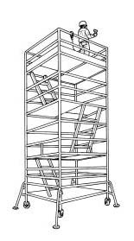  ・ストッパーを取付ける  ・アウトリガーをはり出す  ・最大積載荷重、使用上の注意事項を表示する  ・枠組足場一段でも昇降設備、手すり、中さんを取付ける  ・人を乗せたまま  絶対に移動しない  ・使用する高さにより、安全 ブロックを使用する  ・走行時は最下部まで作業床を下げて走行する  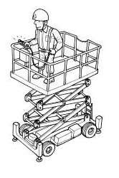  ・作業範囲に立入禁止措置をする  ・アウトリガーを確実にはり出す  ・運転者が運転位置を離れる時は作業床を最低降下位置に置くと共に原動機を止め、ブレーキを確実に掛けさせる  ・輻湊作業は高所作業中のたれ幕を使用する
 | ①可搬式足場による作業 | ・作業台から墜落する |  |  |  |  | ・長尺物の無理な作業をしない | 作業者
 |  |  |  |  |  |  | ・身を乗り出して作業をしない | 作業者
 |  |  |  |  |  |  | ・反動のある作業をしない | 作業者
 |  |  |  |  |  |  | ・開き止めを確実にセットする | 作業者
 |  |  |  |  |  |  | ・脚部を継ぎ足して使用しない | 作業者
 |  | ・作業台から転倒する |  |  |  |  | ・物を持って昇降しない | 作業者
 |  | ・昇降時の転落 |  |  |  |  | ・背中を向けて降りない | 作業者
 | ②ローリングタワーによる作業 | ・作業床より墜落する |  |  |  |  | ・手すりに安全帯を掛け作業をする | 作業者
 |  |  |  |  |  |  | ・身を乗り出して作業をしない | 作業者
 |  |  |  |  |  |  | ・移動する時は人は乗せない | 作業者
 |  |  |  |  |  |  | ・幅木を付ける | 作業者
 |  | ・作業床より資材が落下する |  |  |  |  | ・長尺物は結束する | 作業者
 |  |  |  |  |  |  | ・周囲を立入禁止とする | 作業者
 |  |  |  |  |  |  | ・使用場所は水平な床とする | 作業者
 |  | ・タワーが転倒する |  |  |  |  | ・３段以上はアウトリガーを設置する | 作業者
 | ③高所作業車による作業 | ・空中での接触災害 |  |  |  |  | ・わき見、乱暴な運転、バック走行をしない | 作業者
 |  |  |  |  |  |  | ・有資格者が運転する | 作業者
 |  | ・作業床から墜落する |  |  |  |  | ・安全帯を使用する | 作業者
 |  |  |  |  |  |  | ・他の場所へ乗り移らない | 作業者
 |  |  |  |  |  |  | ・作業床以外に乗らない | 作業者
 |  | ・作業車の転倒 |  |  |  |  | ・移動時は作業床を下げる | 作業者
 |  |  |  |  |  |  | ・移動は誘導者の合図で行う | 作業者

作業工程 | 作業の順序 | 危険性又は有害性の特定 | 危険の見積り |  |  |  | リスク低減措置 | 危険性又は  有害性に  接する人 | 安全対策の評価 |  |  |  | 備 考
 |  |  | 可能性 | 重大性 | 評 価 | 危険度 |  |  | 実効性 | 効 果 | 評 価 | 危険度
３ ラック支持材の加工 | １）支持材の加工 |  |  |  |  |  |  |  |  |  |  |  | 高速カッターでの加工作業  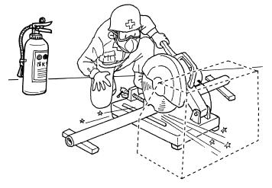  ・手袋等防護具を着装する（手袋の巻き込まれに注意する）  ・保護メガネを着装する  ・火花飛散防止対策をする  ・消火器を備え付ける  ・と石の正面より体の位置をずらす
 | ①仮枠を加工する | ・のこ刃で切傷 |  |  |  |  | ・手袋等防護具を着装する | 作業者
 | ②金物を加工する | ・高速カッター、バンドソーで切傷 |  |  |  |  | ・防護具を着装する | 作業者
 |  |  |  |  |  |  | ・手をカッター刃の近くに置かない | 作業者
 |  | ・支持材飛びはねによる災害 |  |  |  |  | ・支持材をしっかりと固定し切断する | 作業者
 |  | ・切粉の飛散による災害 |  |  |  |  | ・保護メガネを着用する | 作業者
 |  |  |  |  |  |  | ・保護面、皮手袋等の防護具を着装する | 作業者
 |  | ・溶接・溶断の火花による火傷 |  |  |  |  | ・火花飛散防止策を講ずる | 作業者
 |  | ・溶接・溶断の火花による火災 |  |  |  |  | ・消火器を設置する | 作業者
 |  | ・作業終了後火災発生 |  |  |  |  | ・作業終了後１時間は火の始末を確認する | 作業者
４ ラック支持材の取付け | １）インサート、仮枠入れ
 | ①インサート入れ | ・鉄筋につまづく |  |  |  |  | ・足元を注意する | 作業者
 |  | ・手足の打撲 |  |  |  |  | ・手袋・安全靴を着装する | 作業者
 | ②アンカー打ち | ・墜落転落 |  |  |  |  | ・作業に適した足場を確保する | 作業者
 |  |  |  |  |  |  | ・保護メガネを着装する | 作業者
 |  | ・切粉の飛散 |  |  |  |  | ・上下作業はしない | 作業者
 |  | ・資材の落下 |  |  |  |  | ・立入禁止をし、作業標識を | 作業者
 | ③壁・床貫通部仮枠入れ | ・墜落転落災害 |  |  |  |  | ・作業に適した足場を確保する | 作業者
 |  |  |  |  |  |  | ・安全帯を使用する | 作業者
 | ２）支持材の取付け | ・墜落転落災害 |  |  |  |  | ・作業に適した足場を確保する | 作業者
 |  |  |  |  |  |  | ・脚立の単独使用は原則禁止 | 作業者
 |  | ・資材の落下 |  |  |  |  | ・上下作業はしない | 作業者
 |  |  |  |  |  |  | ・立入禁止をし、作業標識をする | 作業者
 |  |  |  |  |  |  | ・開口部等をネットで養生する | 作業者
 |  | ・照度不足による災害 |  |  |  |  | ・作業に必要な照明を確保する | 作業者
 |  | ・先に取付けたつりボルトによる刺傷 |  |  |  |  | ・身を乗り出さない | 作業者
 |  |  |  |  |  |  | ・周囲を確認する | 作業者

作業工程 | 作業の順序 | 危険性又は有害性の特定 | 危険の見積り |  |  |  | リスク低減措置 | 危険性又は  有害性に  接する人 | 安全対策の評価 |  |  |  | 備 考
 |  |  | 可能性 | 重大性 | 評 価 | 危険度 |  |  | 実効性 | 効 果 | 評 価 | 危険度
５ ラックつり込み作業 | １）ラックの小運搬 | ・他職種の作業員と接触 |  |  |  |  | ・二人以上で運搬する | 作業者 |  |  |  |  | ケーブルラックつり込み作業  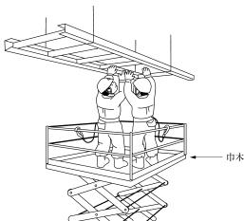  ・無理な姿勢で作業をしない  ・取付作業は２人以上で行う  ・高所作業車上では安全帯を使用する  ・先行つりボルトによる刺傷に注意する  後片付け・作業終了報告  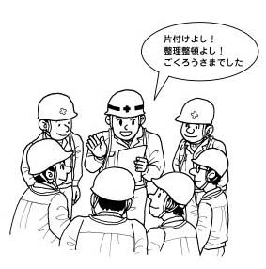
 |  |  |  |  |  |  | ・周囲の安全を確認する | 作業者
 |  | ・運搬中のつまづき転倒 |  |  |  |  | ・運搬経路の安全を確認する | 作業者
 |  |  |  |  |  |  | ・段差はスロープ等に変更する | 作業者
 | ２）ラックのつり込み作業 | ・無理な姿勢での墜落災害 |  |  |  |  | ・高所では安全帯を使用する | 作業者
 |  |  |  |  |  |  | ・つり込み、取付作業は二人以上で行う | 作業者
 |  | ・飛来・落下災害 |  |  |  |  | ・つり金物、支持金物の取付状態を確かめる | 作業者
 |  |  |  |  |  |  | ・シャフトでは上下作業をしない | 作業者
 |  |  |  |  |  |  | ・シャフト開口部はコンパネ等で養生をする | 作業者
 |  | ・ラックの端部で刺傷 |  |  |  |  | ・開口部、突起物等の危険個所の養生をする | 作業者
 |  | ・上下作業による災害 |  |  |  |  | ・打合せにより上下作業は行わない | 作業者
 |  | ・工具の落下 |  |  |  |  | ・落下防止対策を講じる | 作業者
６ 片付け作業 | １）片付け作業
 | ①使用機材、残材、梱包材の片付け | ・切傷の危険 |  |  |  |  | ・保護手袋の着装 | 作業者
 |  | ・墜落転落の危険 |  |  |  |  | ・安全帯を外さない | 作業者
 |  |  |  |  |  |  | ・残材・梱包材は所定の場所に搬出する | 作業者
 | ②工具・保護具・防具の片付け、整理 | ・感電の危険 |  |  |  |  | ・電源よりプラグを引き抜く | 作業者
 |  |  |  |  |  |  | ・漏電ブレーカーを断にする | 作業者
 |  |  |  |  |  |  | ・工具類は点検し、所定の場所に整理保管する | 作業者
 |  | ・不良品による災害 |  |  |  |  | ・不良品は交換する | 作業者
 | ③作業場所の清掃と作業終了報告  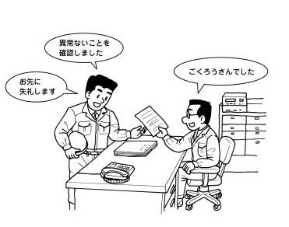 | ・つまづき転倒 |  |  |  |  | ・足元を確認する | 作業者
 |  |  |  |  |  |  | ・清掃及び忘れ物を確認する | 職 長
 |  |  |  |  |  |  | ・事務所に作業終了の報告をする | 職 長

